**Протокол № 3**

**городского методического объединения**

**педагогов дополнительного образования**

**по декоративно-прикладному искусству**

**от 27 марта 2023 г.**

**Всего членов МО: 20 чел.**

**Присутствовало на заседании: 16 чел.**

**Отсутствовало: 4 чел.**

**Место проведения:** МБОУ ДО «Дом детского творчества».

**Повестка дня:**

* 1. Теоретическая часть: доклад «Организация и проведение летних дворовых площадок для детей и подростков как фактор инновационной деятельности Дома детского творчества».
  2. Практическая часть: мастер-классы: «Мусорное искусство», «Цвет в живописи».

**Слушали:**

По первому вопросу слушали Ширай О.П., педагога дополнительного образования МБОУ ДО «Дом детского творчества», которая в своем выступлении отметила проблемы организации летнего отдыха детей в УДО, как один из важнейших принципов организации воспитательного процесса в учреждениях дополнительного образования.

Во второй части МО прошли мастер-классы: «Мусорное искусство», подготовленный педагогом МБОУ ДО «Дом детского творчества» Ширай О.П., «Цвет в живописи», подготовленный педагогом МБОУ ДО «Дом детского творчества» Акопян А.М.

Приложение 1

Теоретическая часть: доклад «Организация и проведение летних дворовых площадок для детей и подростков как фактор инновационной деятельности Дома детского творчества».

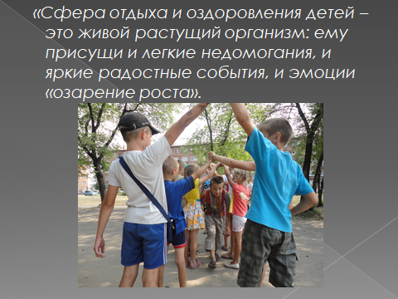 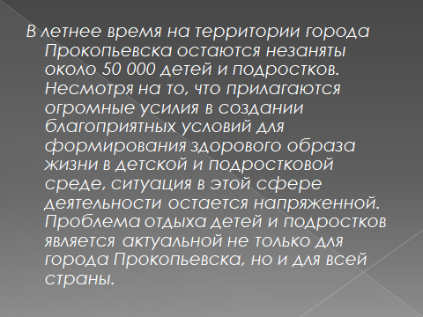

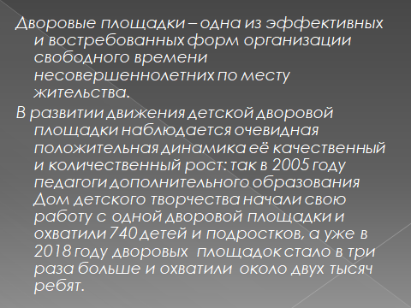 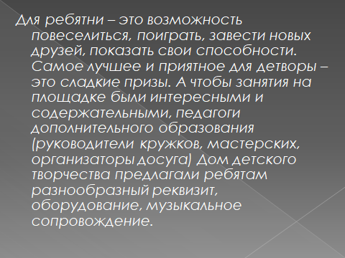

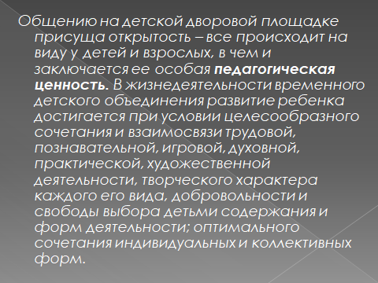 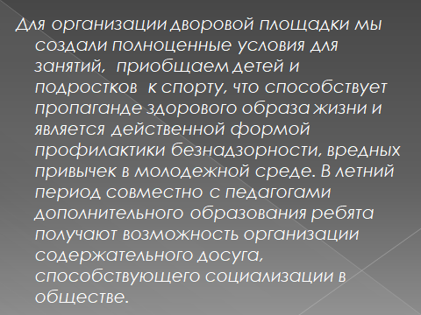

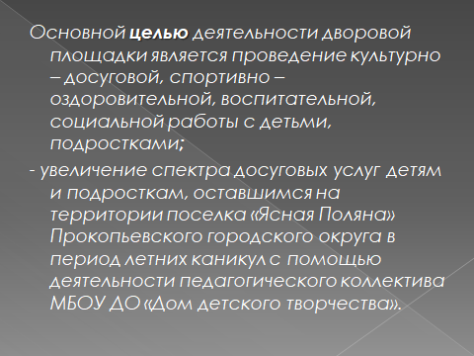 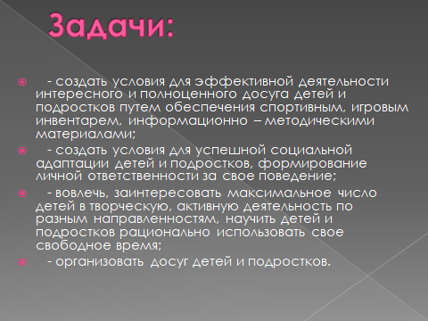

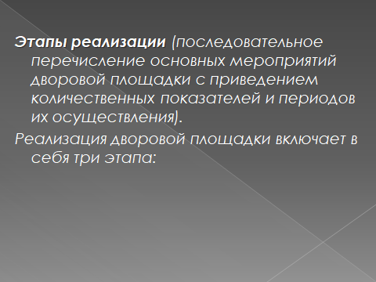 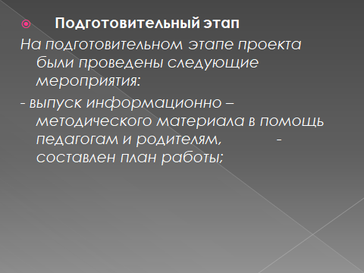

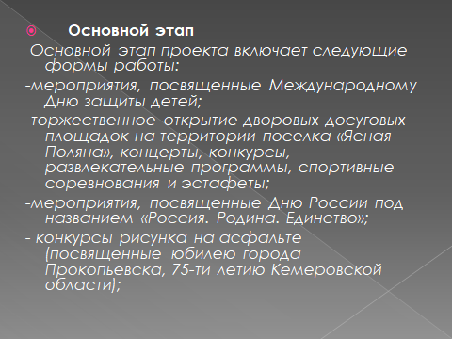 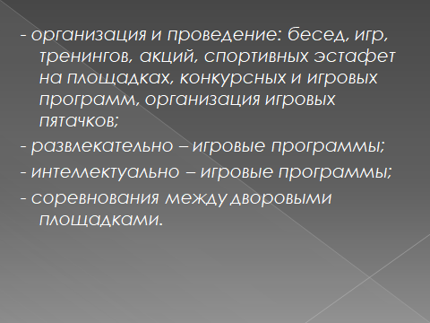

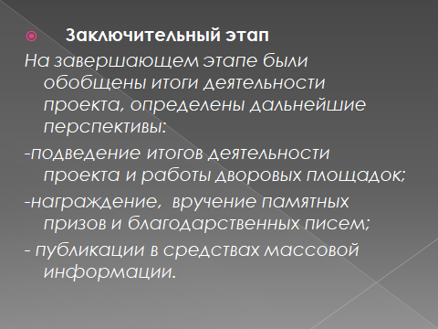 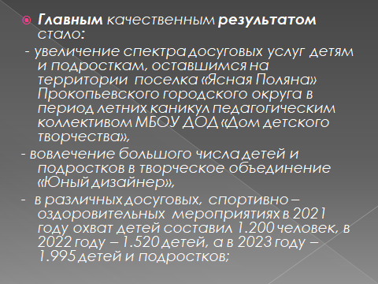

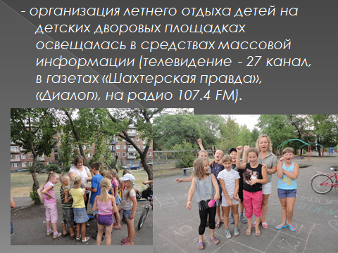

Руководитель МО по ДПИ Ширай О.П.